МУНИЦИПАЛЬНОЕ БЮДЖЕТНОЕ УЧРЕЖДЕНИЕ
ДОПОЛНИТЕЛЬНОГО ОБРАЗОВАНИЯ
«ДОМ ДЕТСКОГО ТВОРЧЕСТВА ЖЕЛЕЗНОДОРОЖНОГО ОКРУГА»

Организационно-массовый отдел

Мастер-класс
«Золотой ковёр осенний»
(для педагогов-организаторов, педагогов дополнительного образования, классных руководителей, воспитателей групп продленного дня, педагогов общеобразовательных школ)

Разработала – Веденьева Н.Г.,
заведующий отделом
организационно-массовой работы
МБУДО «Дом детского творчества
Железнодорожного округа»

Год разработки - 2021

Курск – 2021
Введение

Окружающая нас природа дает огромный набор поводов для фантазии творческим личностям. Педагоги дополнительного образования, как правило, таковыми и являются. Если внимательно всматриваться в тропинку, по которой ты идешь к реке или саду, можно делать удивительные открытия! И не только для себя, но и для окружающих (если поделиться фотографиями). Каждый листик, травка, колосок могут принимать самые разные причудливые формы.

Вот посмотрите: 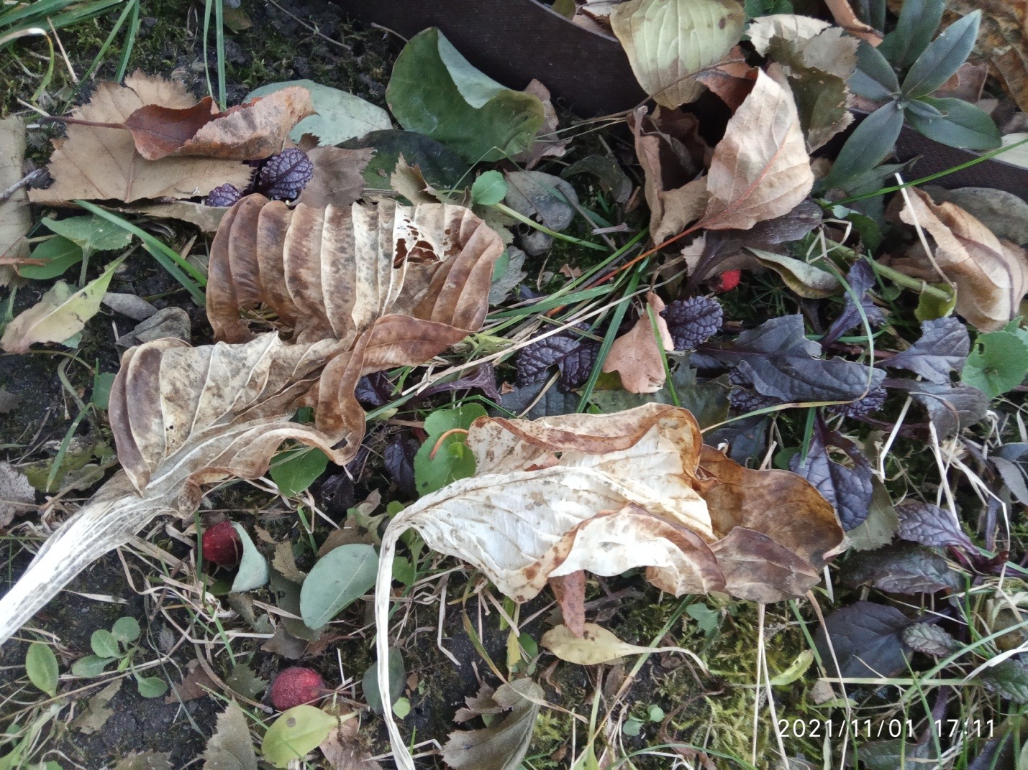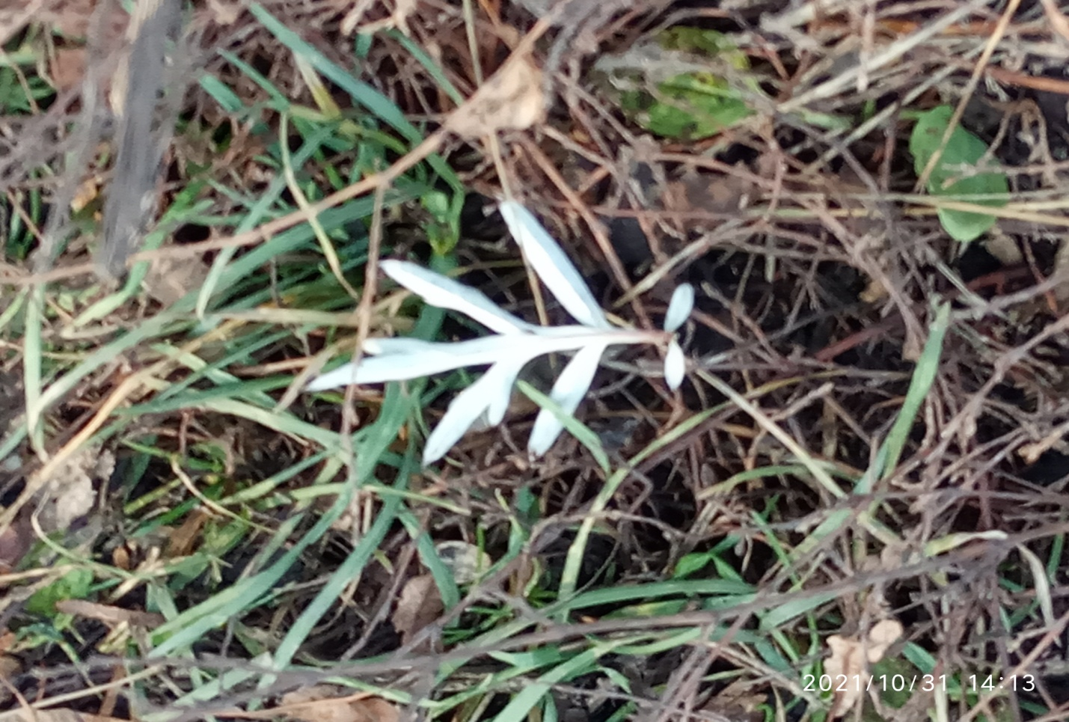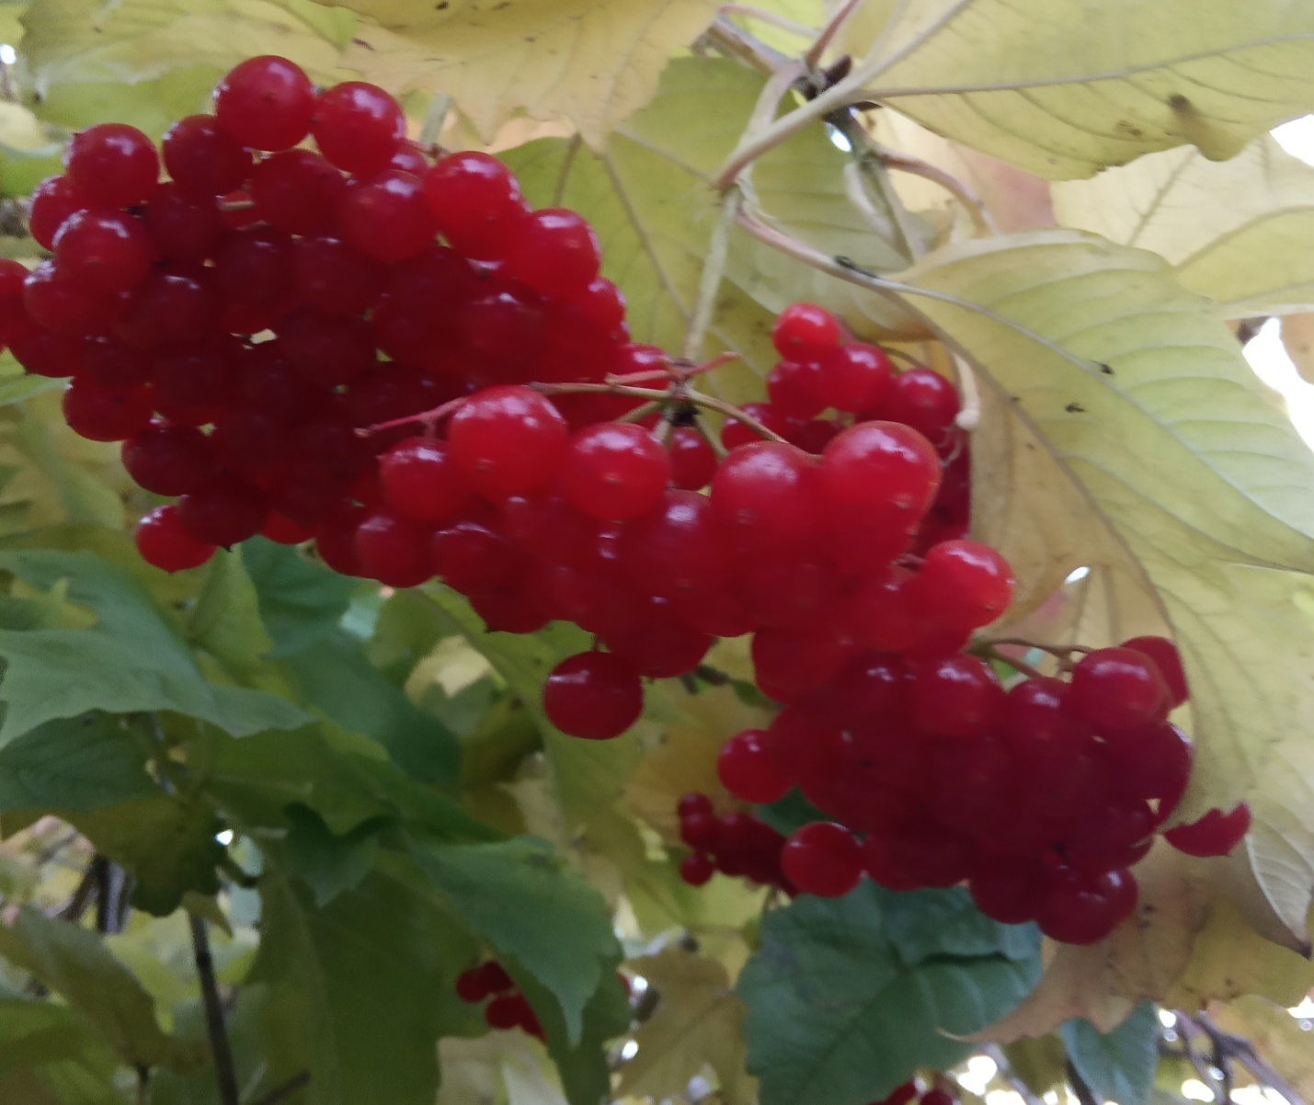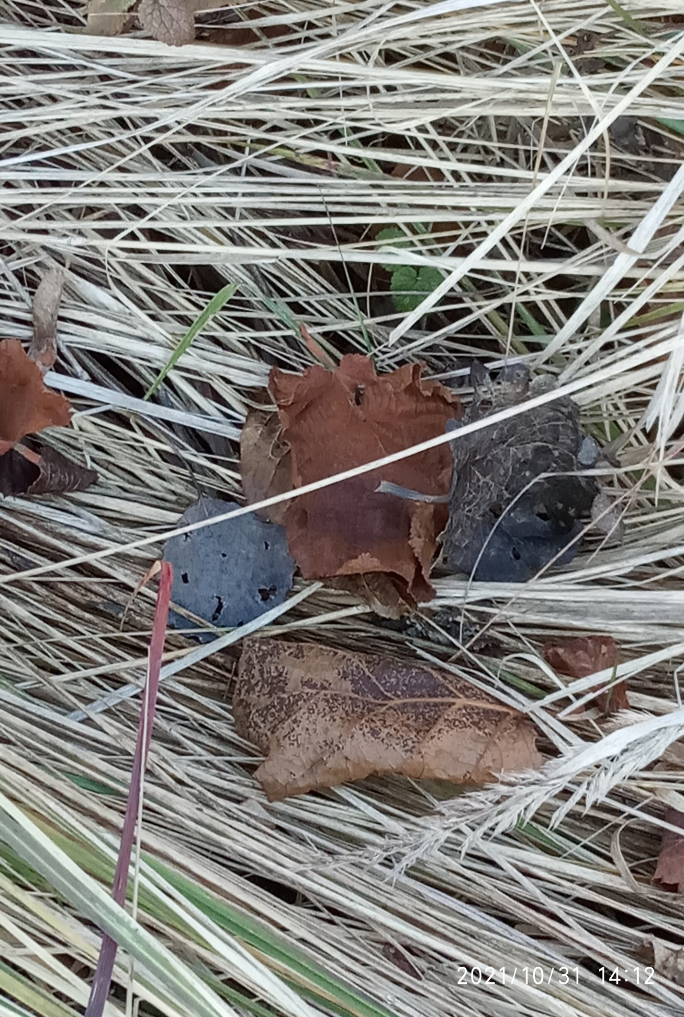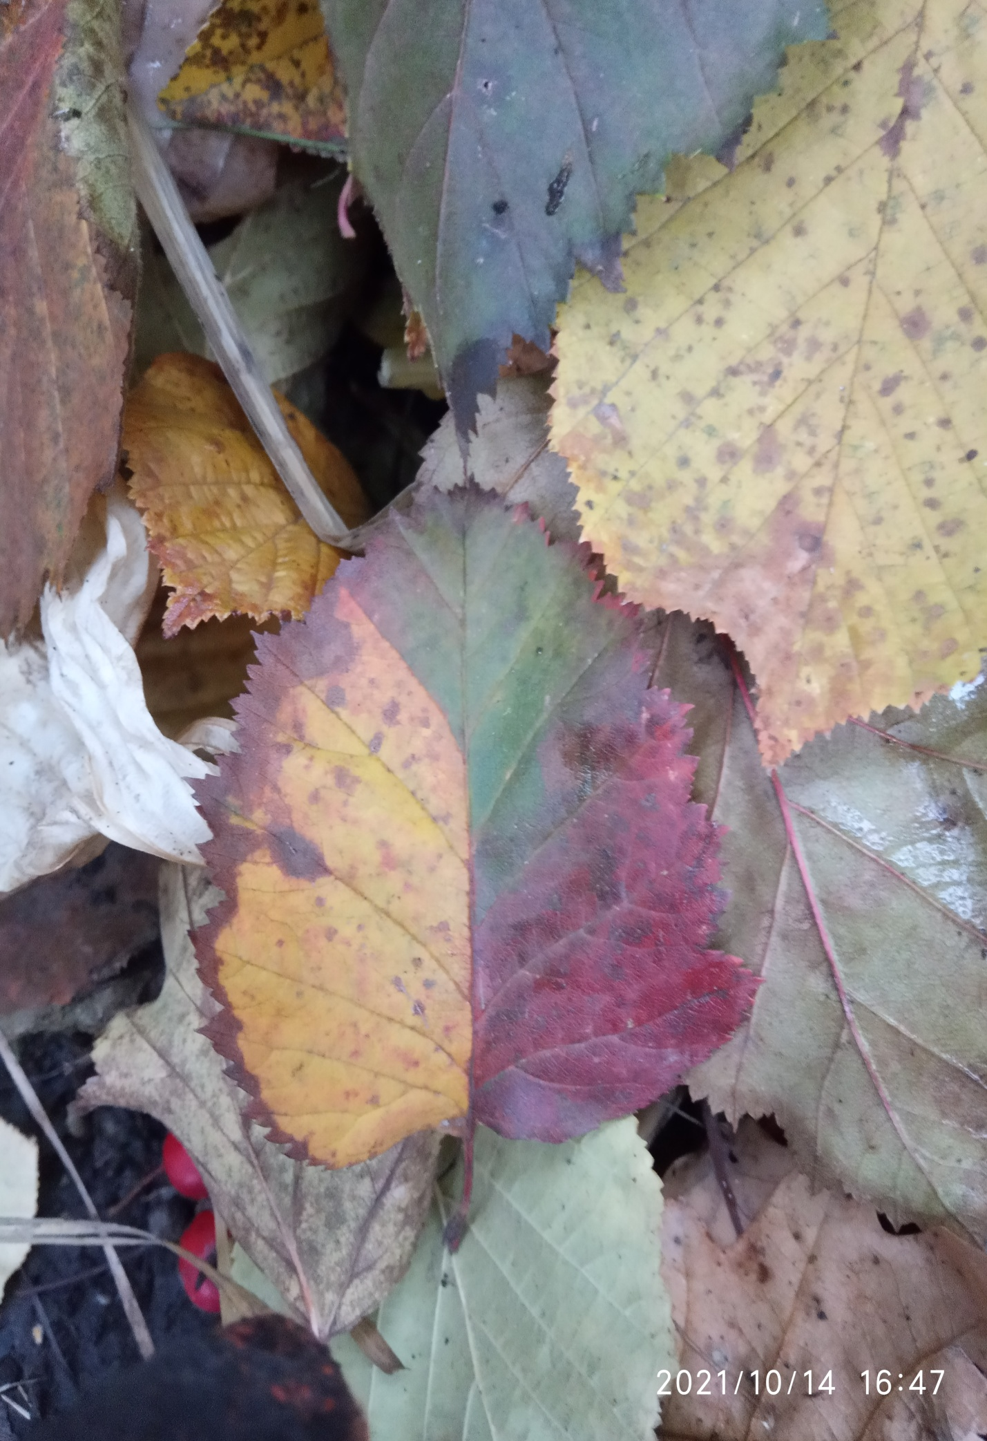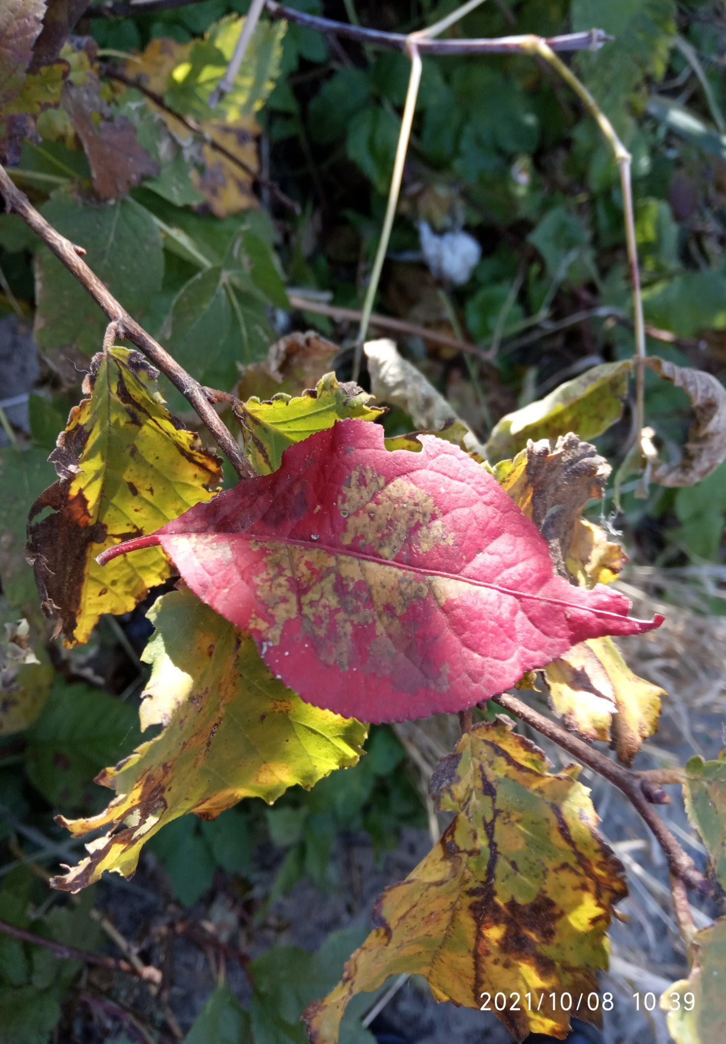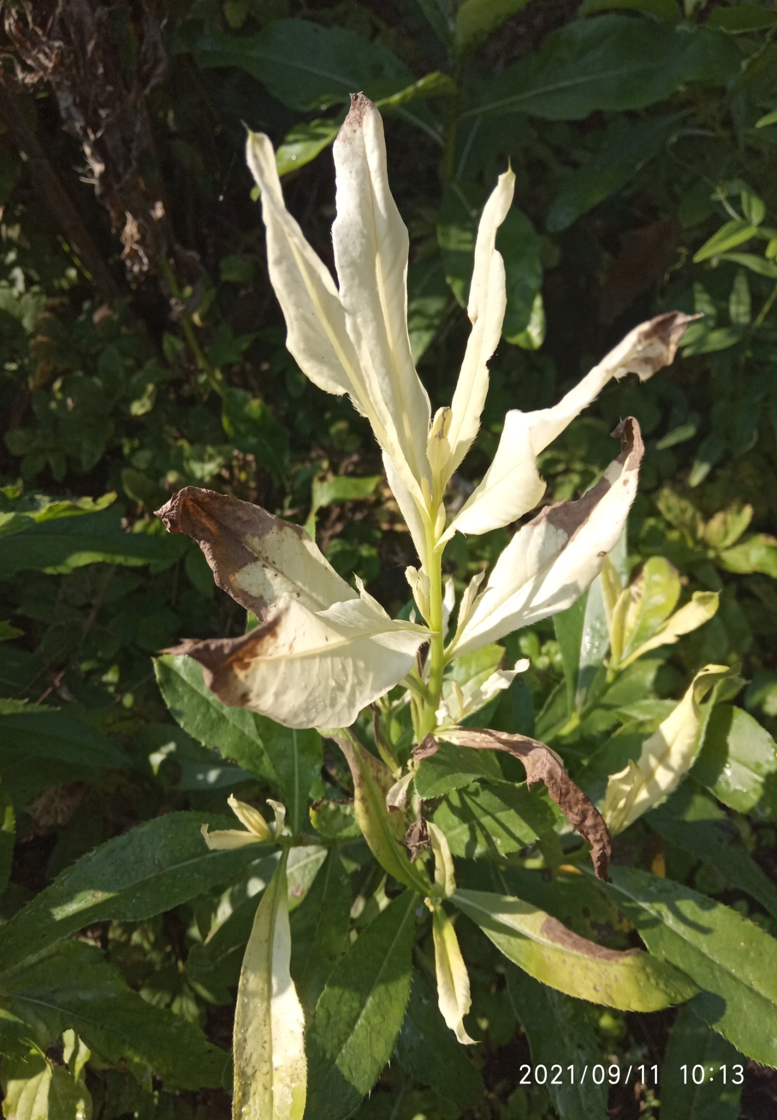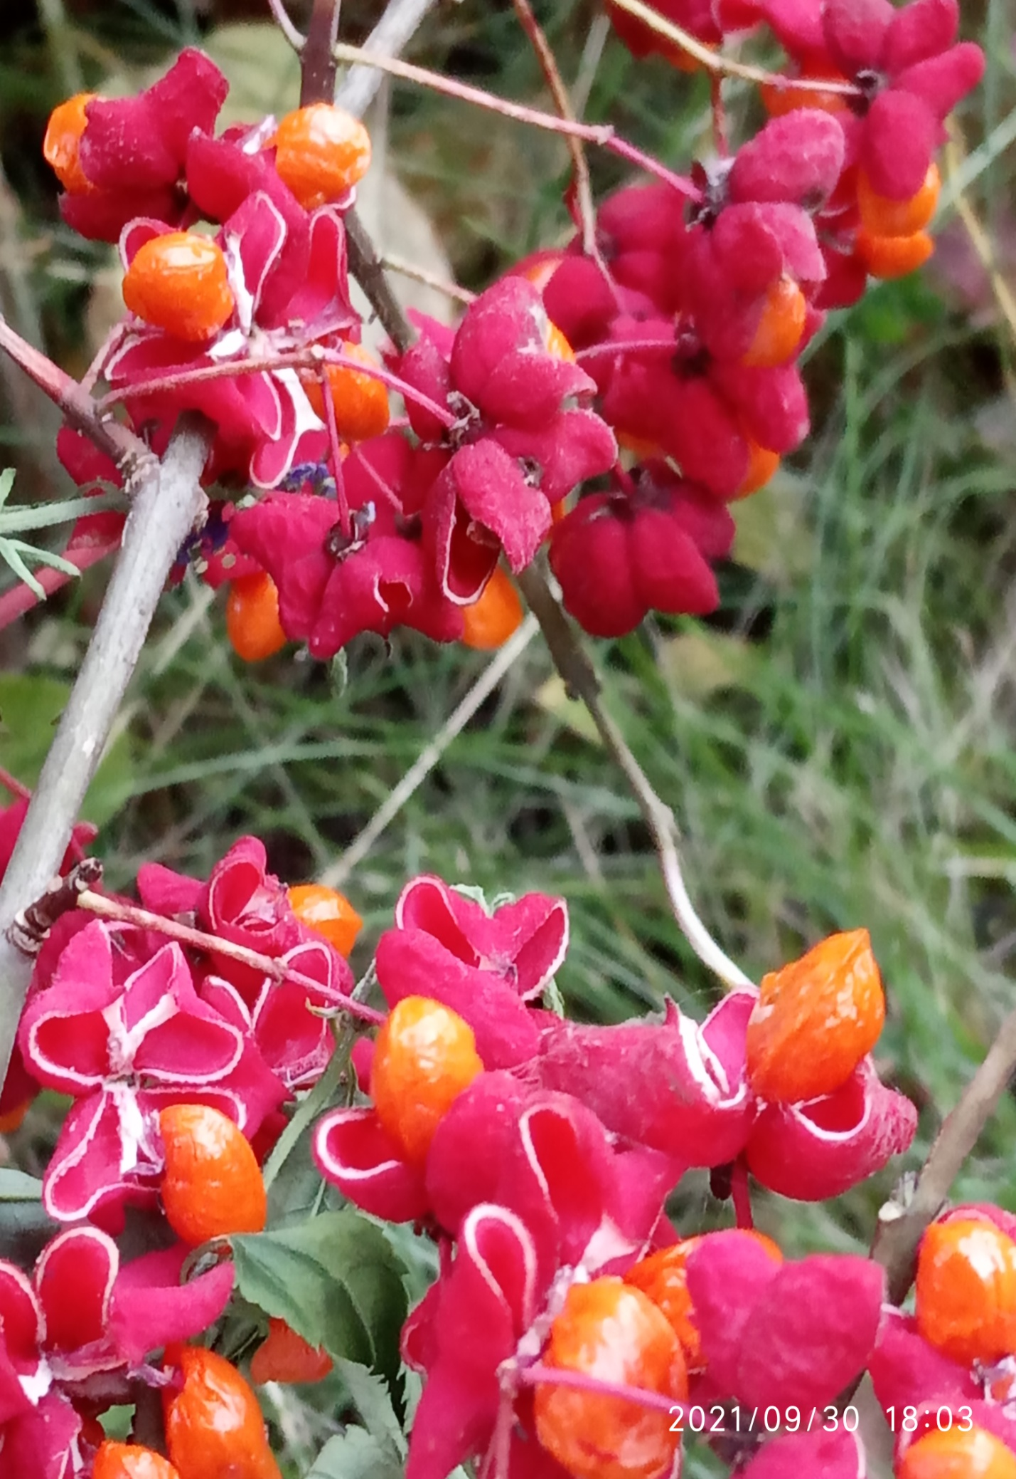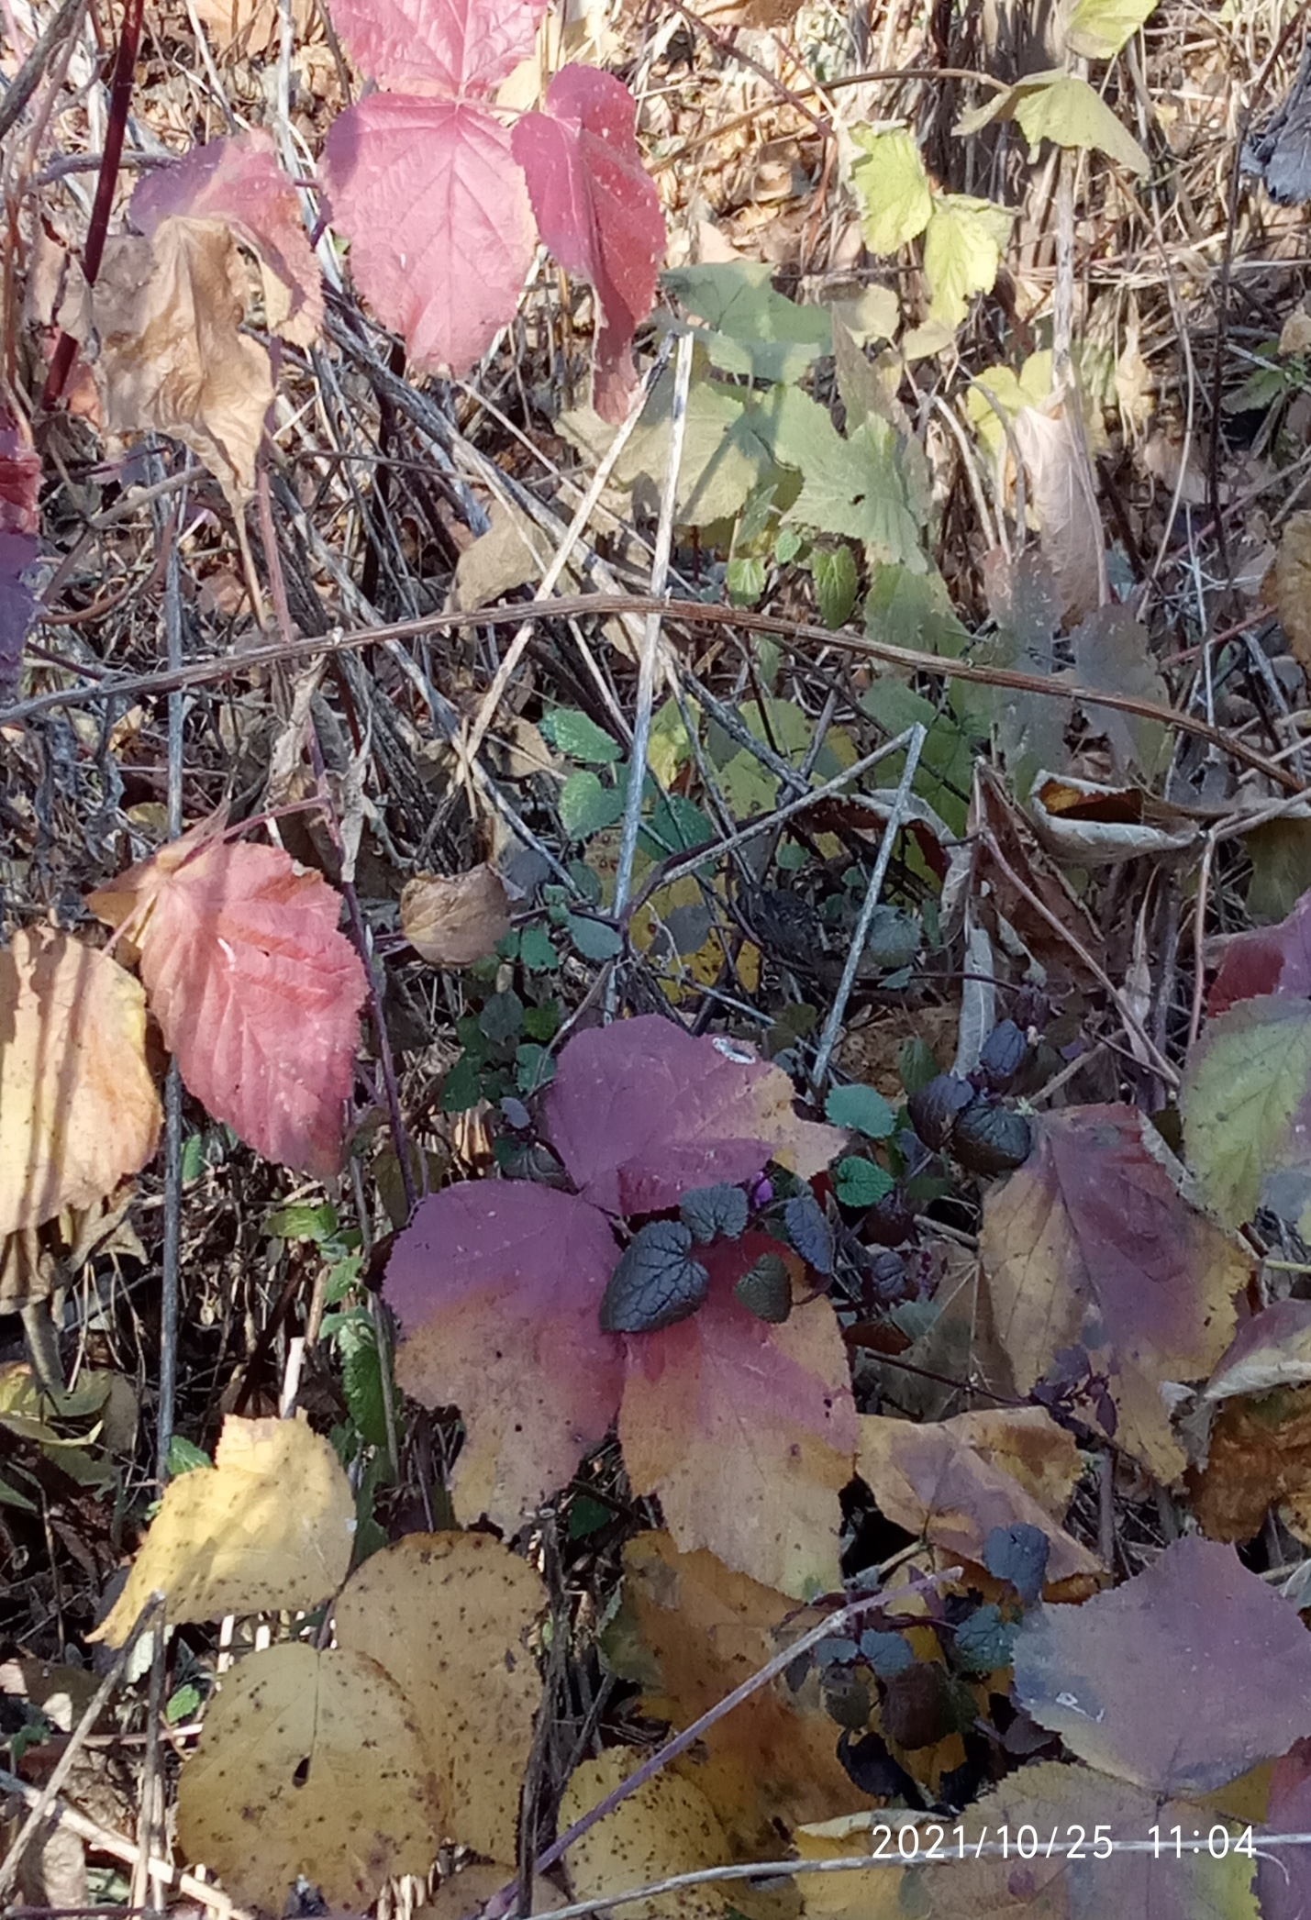

Осень очень благодатная пора для пробуждения фантазии. Одни только опавшие листья чего стоят! Вся палитра красок у вас под ногами, а девичий виноград просто завораживает ярко-красными, вишневыми, фиолетовыми листьями и синими гроздьями!
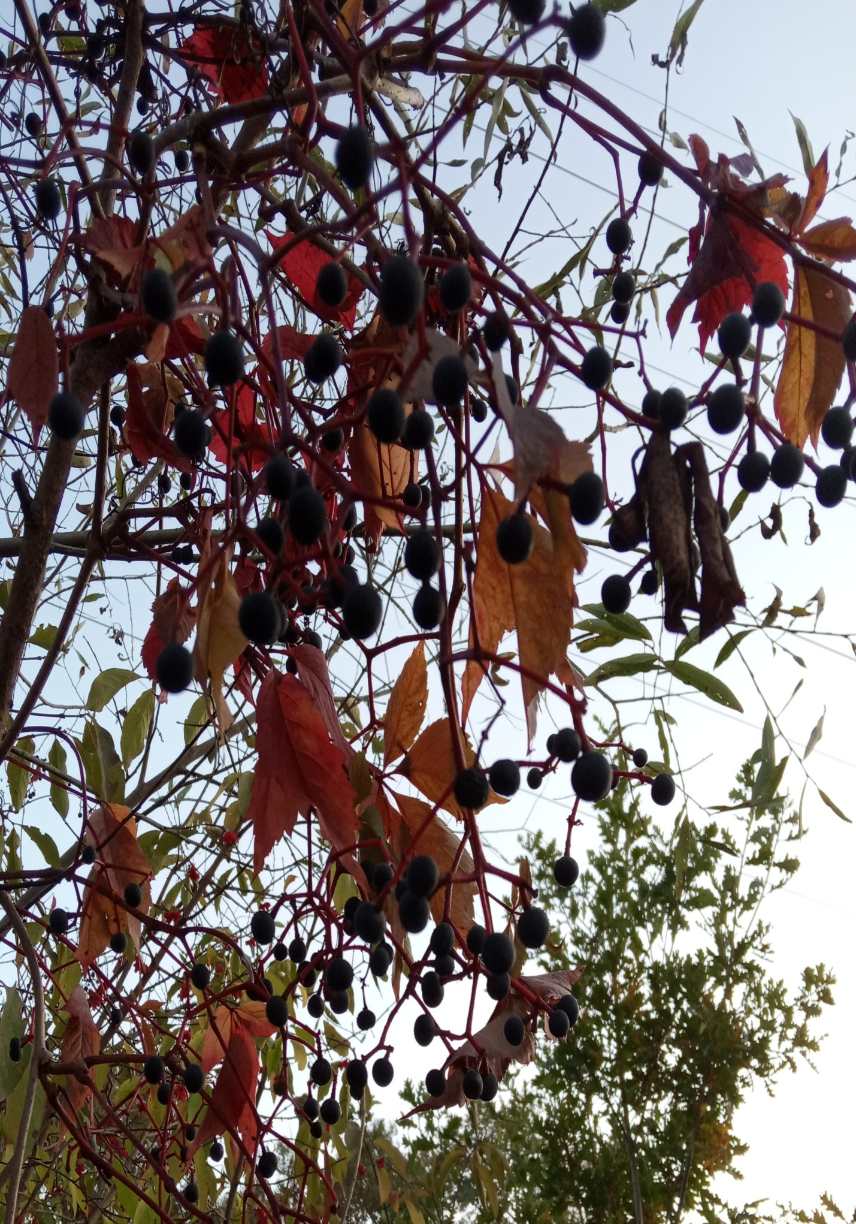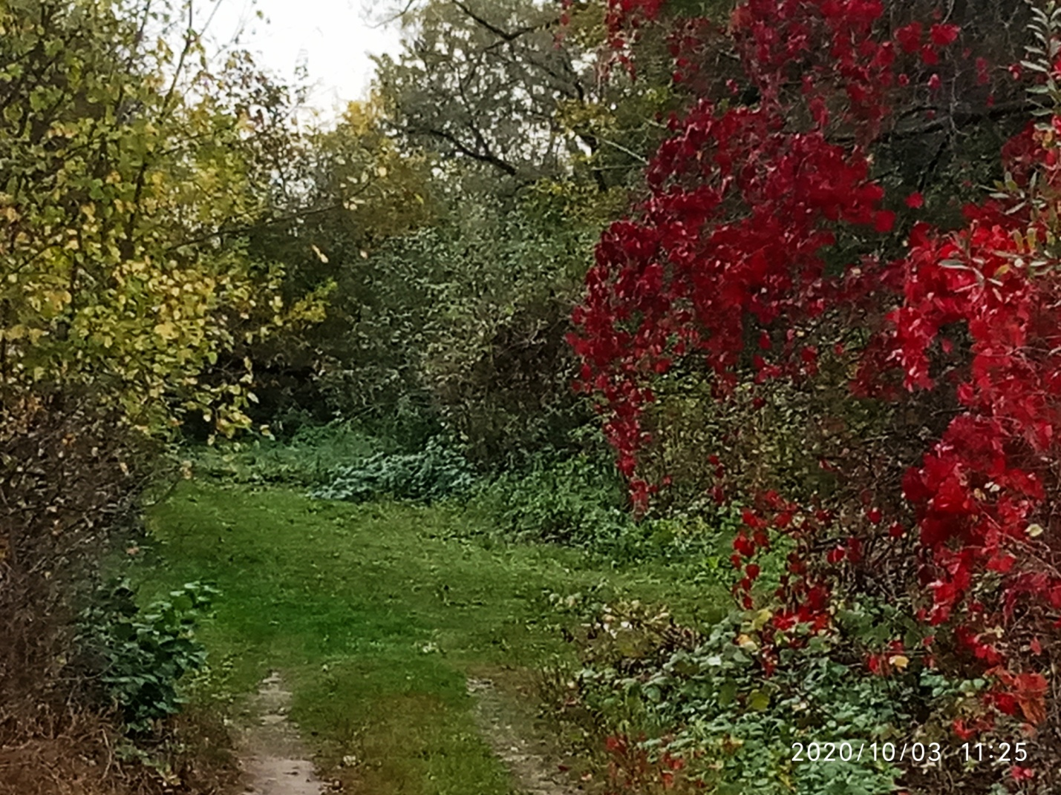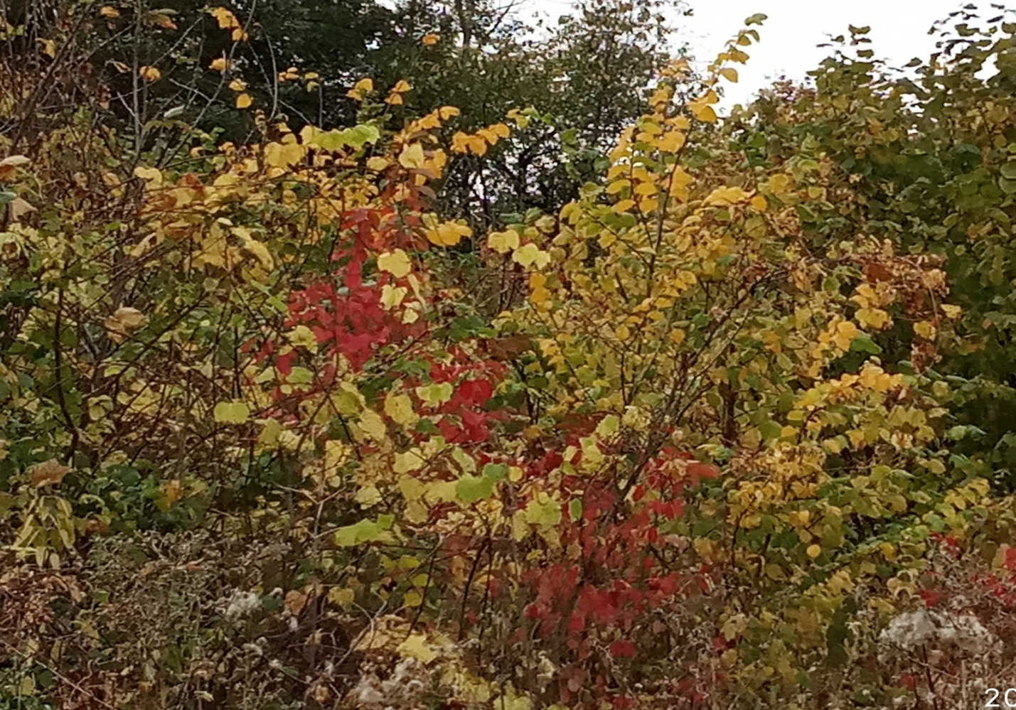Идеи рождаются сами собой в окружении такой красоты. 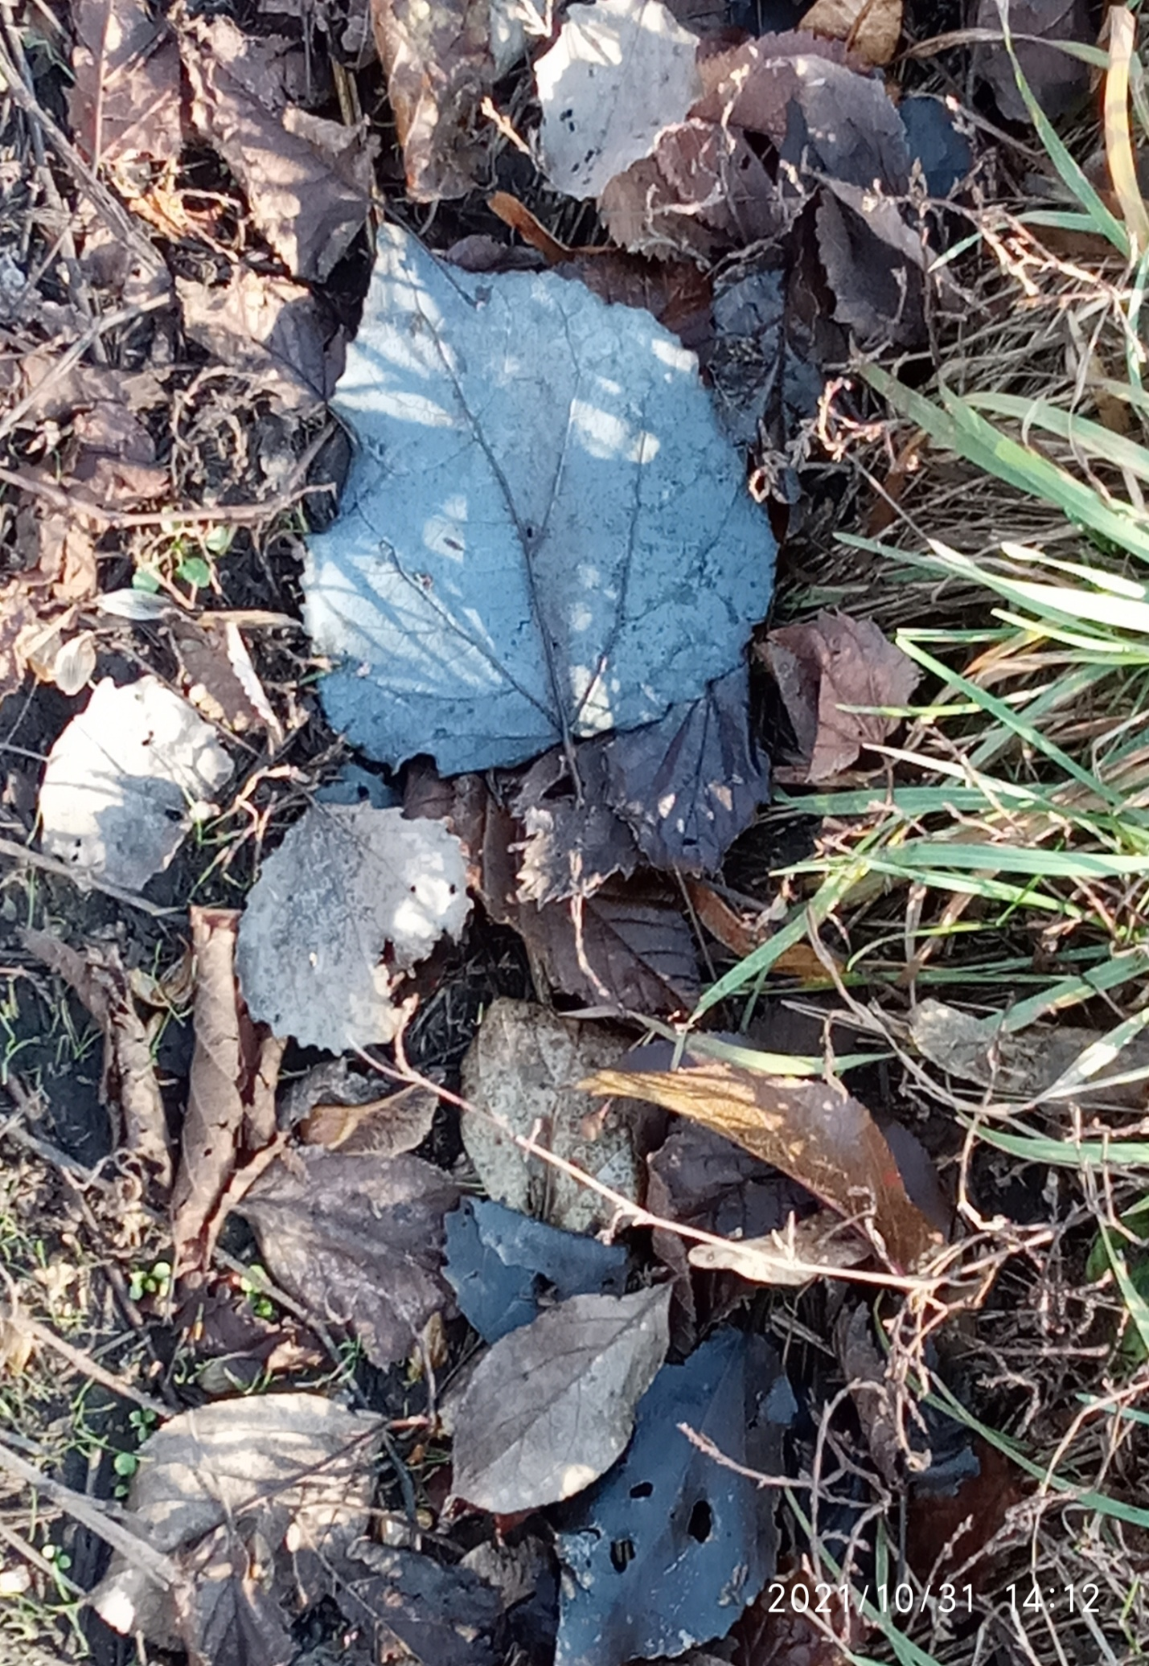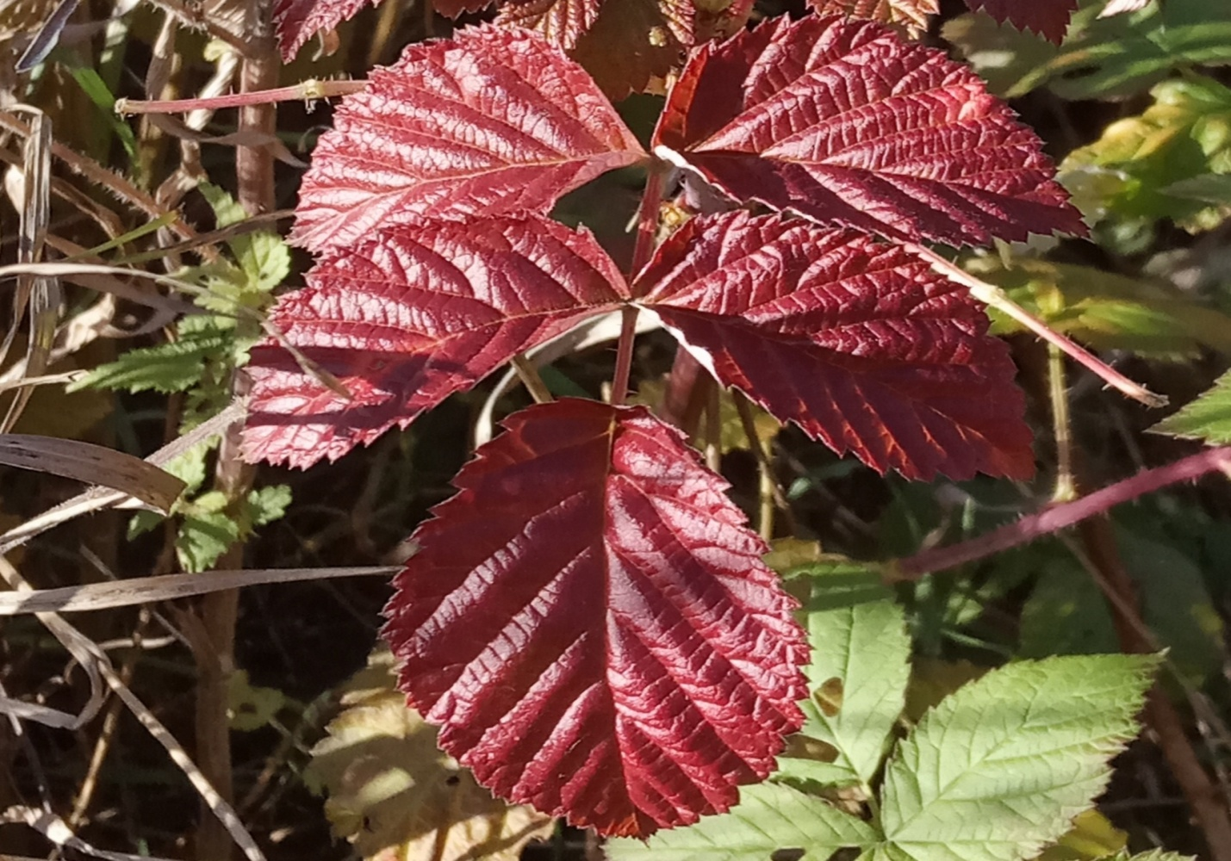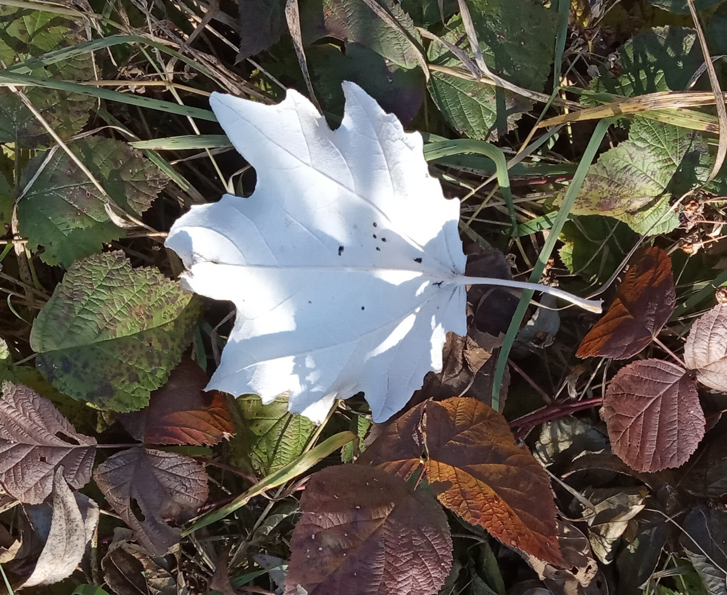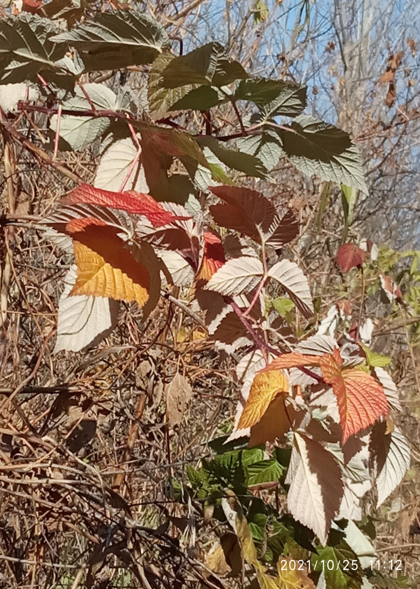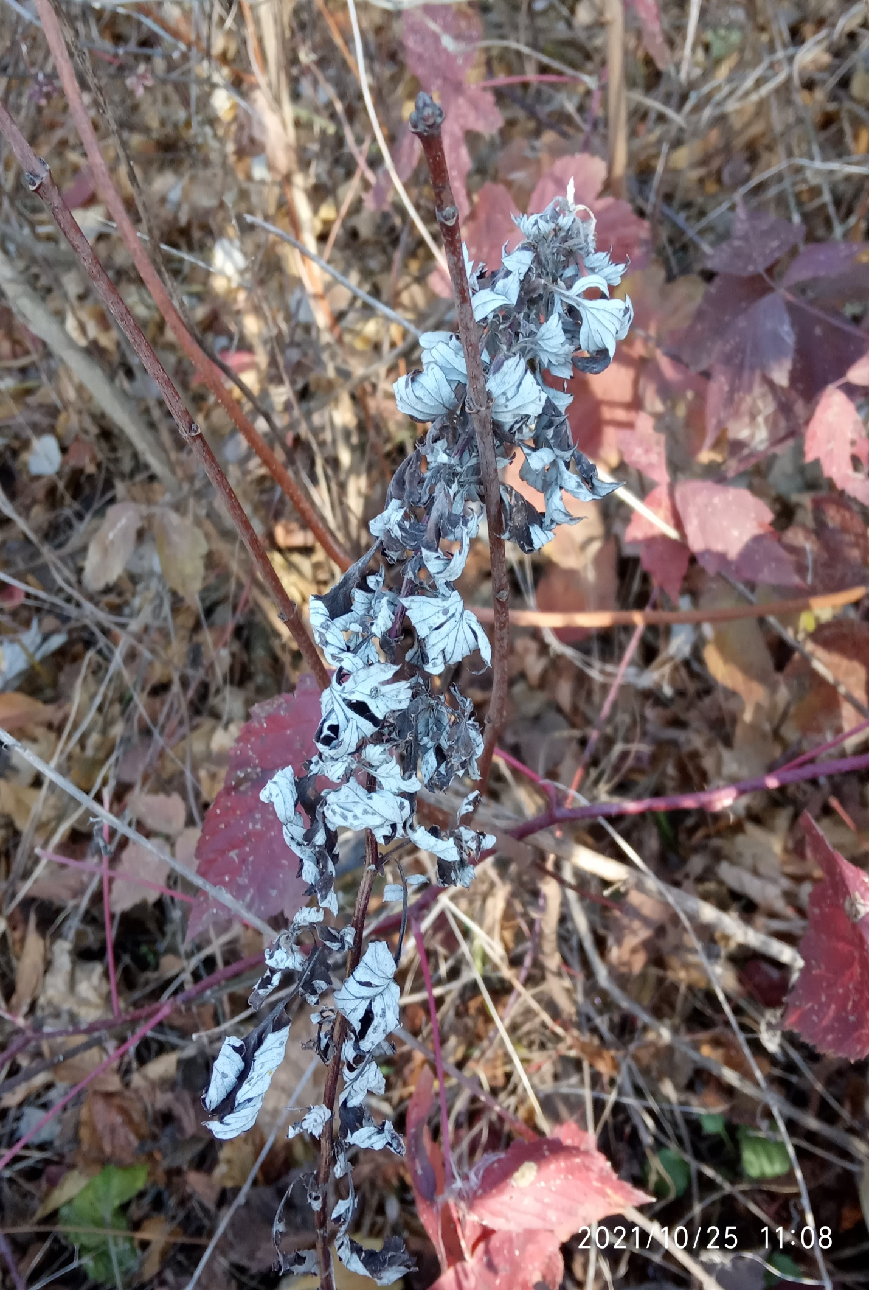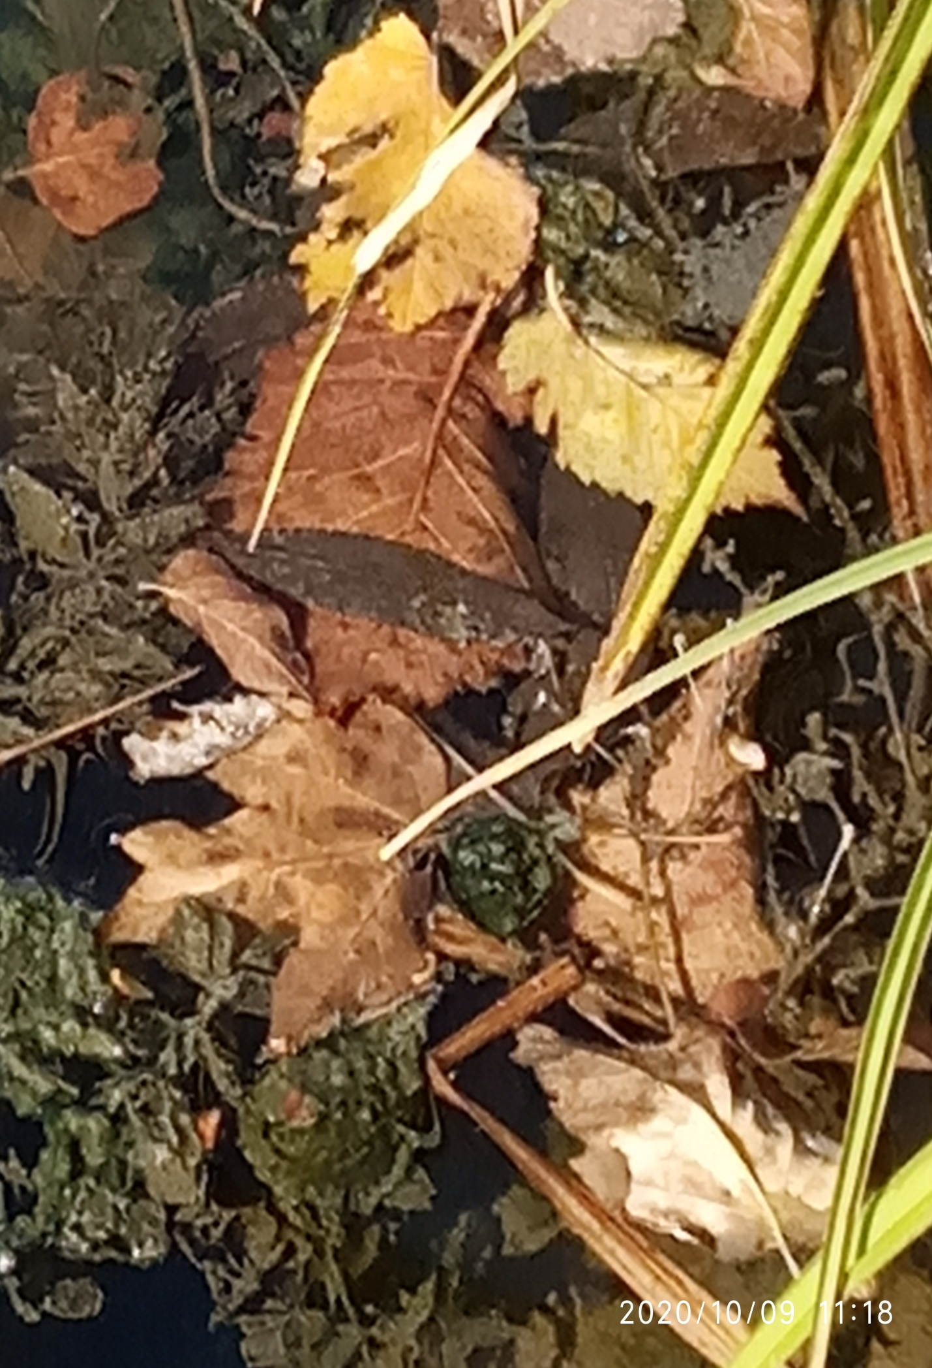

Предлагаю ознакомиться с методикой выполнения декоративных панно из осенних листьев.

I этап. Подготовительный

Первым делом займемся сбором и обработкой материала для нашего панно.
Для этого потребуются:
- старые газеты или непроклеенная бумага(салфетки, бумажные полотенца и т.д.);
- груз, который плотно прижмет аккуратно разложенные листочки. Сохнут листья примерно 4-6 дней.
Можно использовать утюг для ускоренной обработки листьев. Проглаживание горячим утюгом позволяет придать листьям более гладкую поверхность. Однако при таком способе листья утрачивают интересную фактуру и шероховатость поверхности.
Хорошо просохшие и распрямившиеся листочки аккуратно раскладываем для сортировки. Для этого хорошо подойдут большой пинцет или кухонные щипцы из тонкой стали.
Отбираем самые красивые и неповрежденные листочки, раскладываем их в заранее подготовленные коробочки (можно использовать упаковку из-под конфет) для того, чтобы иметь полное представление о том, что мы имеем в арсенале.

Обязательно рекомендую проговаривать с детьми название деревьев, листья которых вы рассматриваете, находите отличие, сравнивайте.
В конце занятия повторите вместе, с какими растениями вы работали!

Иногда листья полностью сохраняют свою окраску и их можно использовать, не подкрашивая.
Часто форма листка сама подсказывает, какой узор ему подойдет.

Для изготовления панно потребуются:
-плотный картон:
- цветная бумага, картон или ткань для фона;
- клей, желательно бесцветный («Момент»,»Кристалл», ПВА, двусторонний скотч);
- рамка для оформления.

II этап. Основная часть
Итак: подготовленные листочки раскрашиваем по своему вкусу:

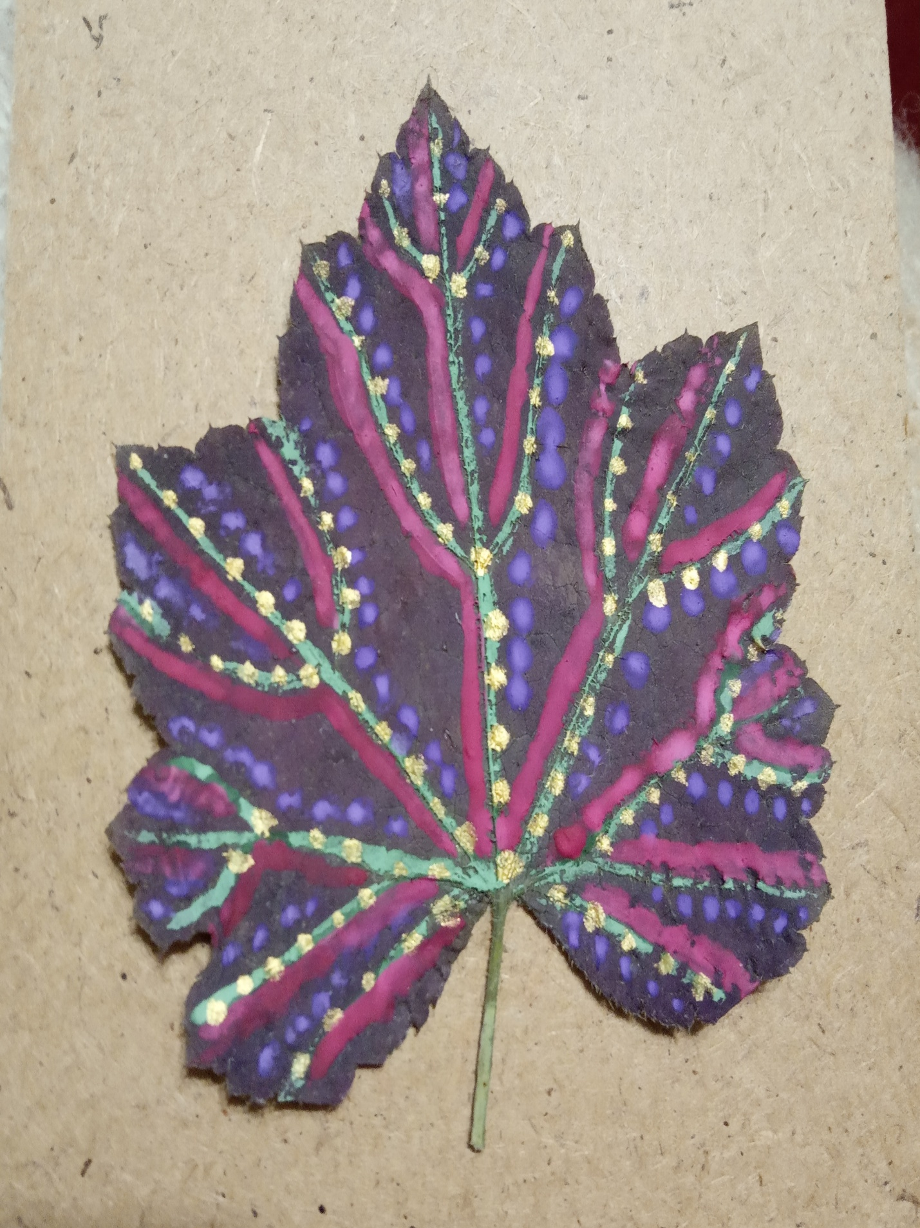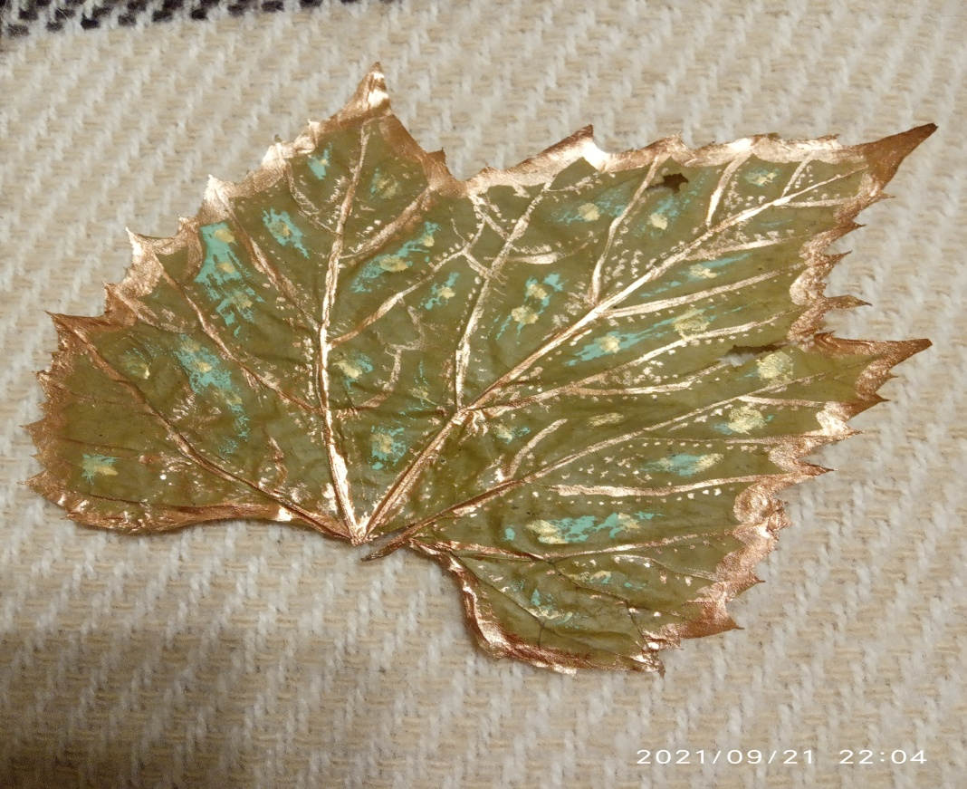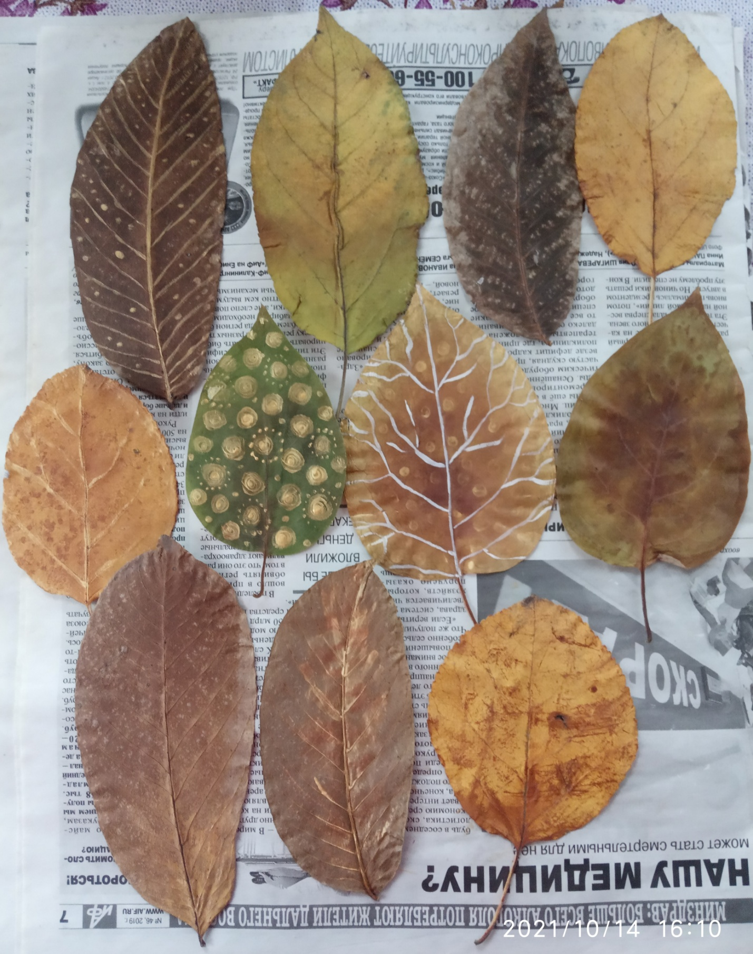

III этап. Создание панно
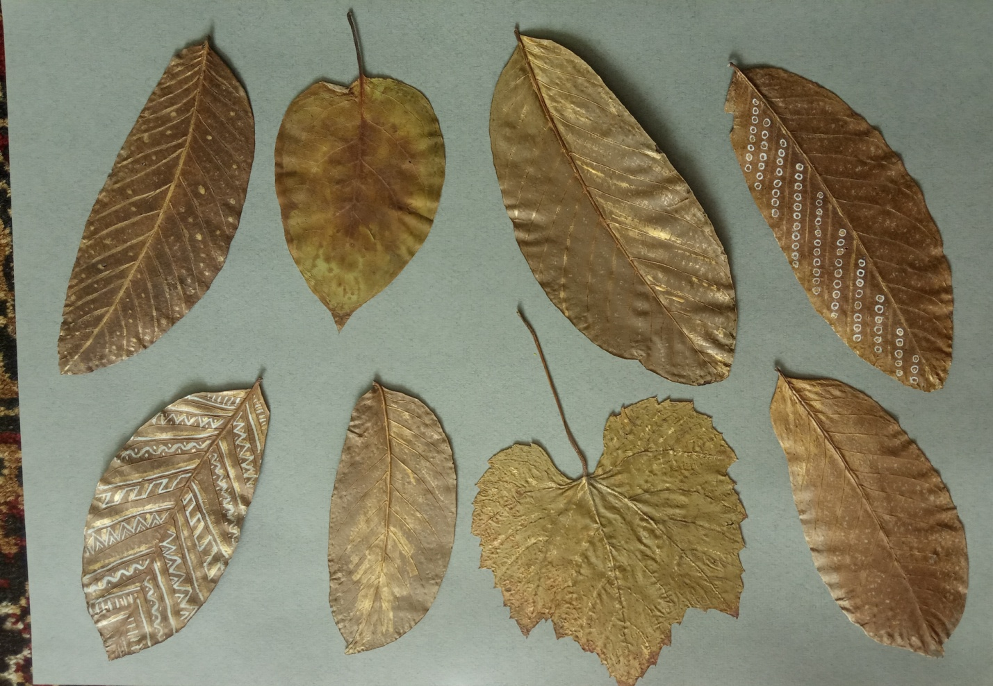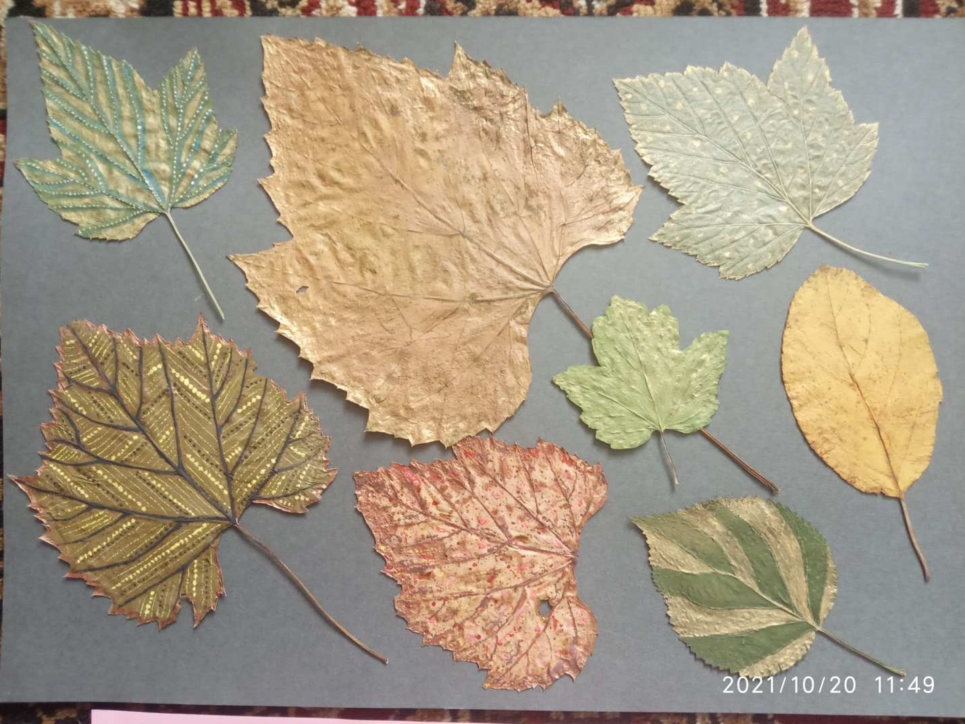
- раскрашенные листочки размещаем на выбранном фоне;

- осторожно, не нарушая местоположения, приклеиваем;

- прикладываем груз для уплотнения и распрямления листьев;

- даем просохнуть несколько минут ( для более яркого проявления красок , после полного высыхания работы можно распылить поверх листьев лак для волос)

- просушиваем окончательно;

- вставляем в рамку.

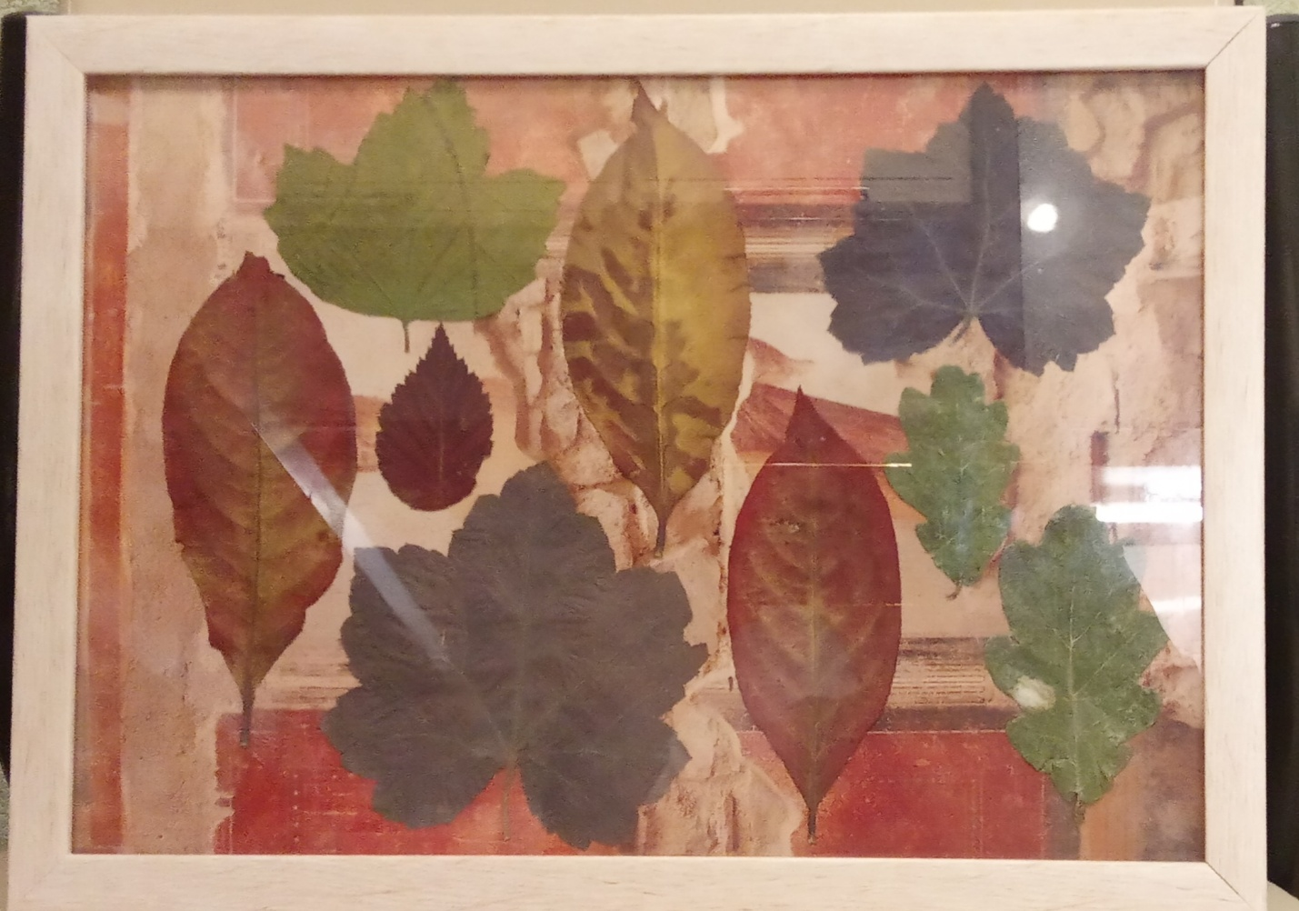
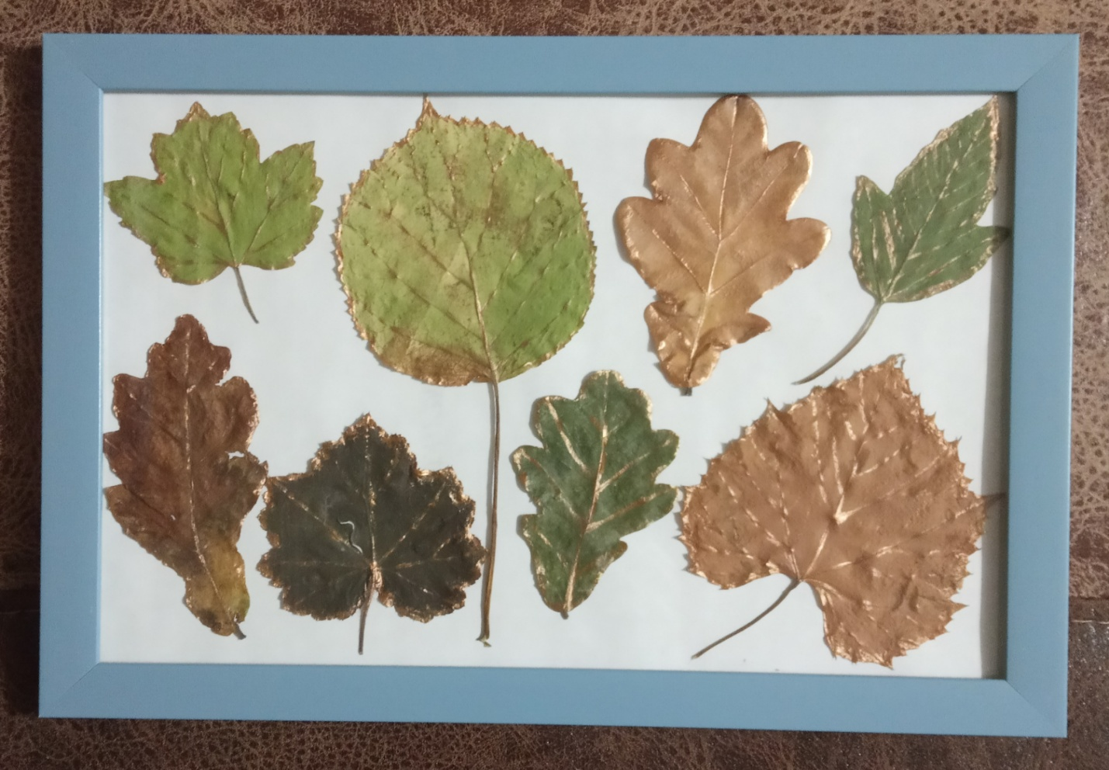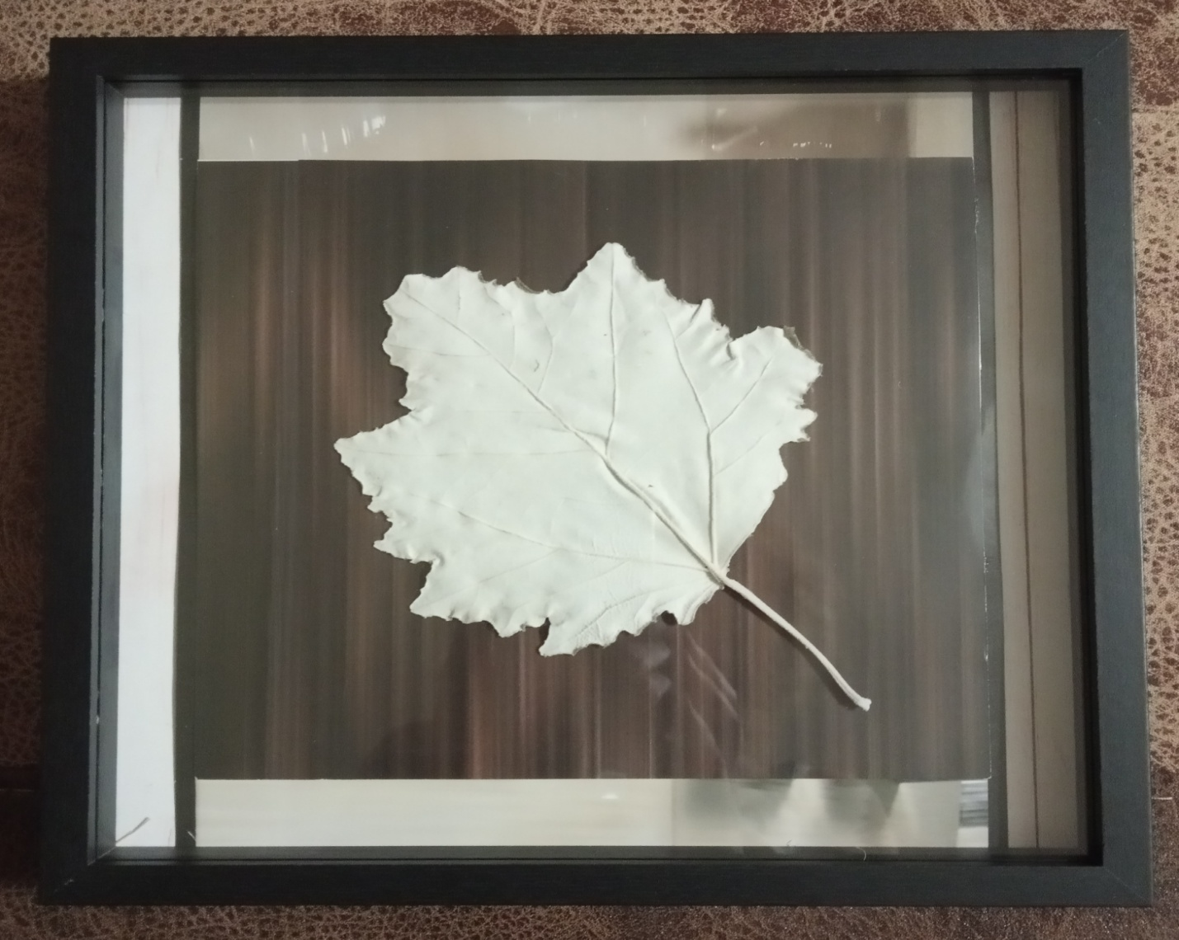
К

Кроме декоративных панно можно изготовить подарочные открытки, гербарии-коллекции для просветительской деятельности, наглядные пособия для занятий с детьми.
Если вы подготовили для детей и провели занятие с использованием осенних листьев, обязательно сделайте выставку работ!

